假如请求的目标路径为：http://192.168.0.207:8081/mydb/getUsers

1、若未安装axios请先安装：(推荐使用cnpm进行安装)

cnpm install axios –save

2、在main.js文件中配置相关：

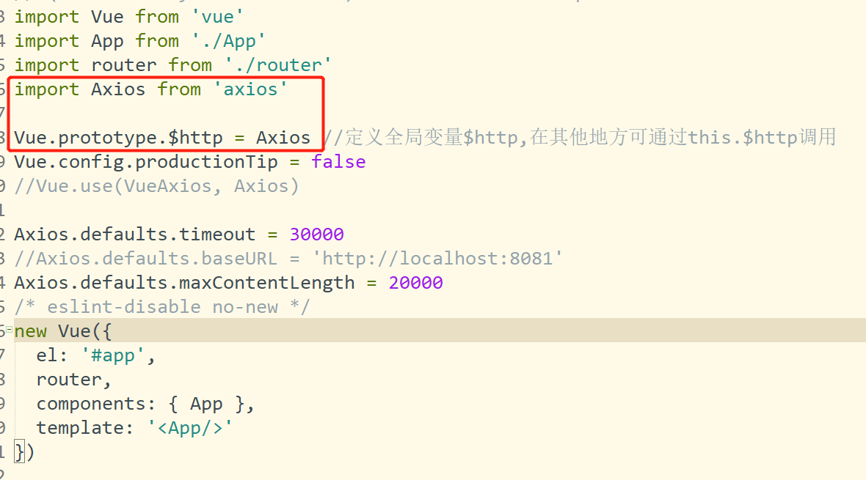

注：Vue.prototype.xx都是全局变量 是可以自定义的。

3、在config文件夹中index.js配置相关：

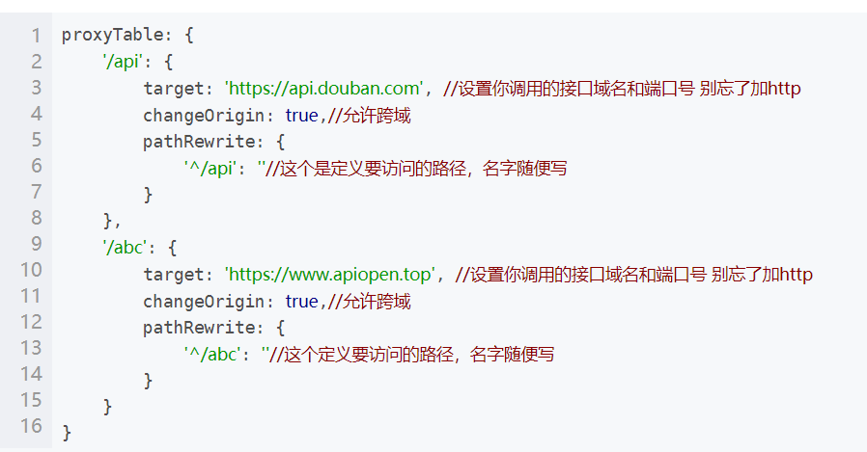

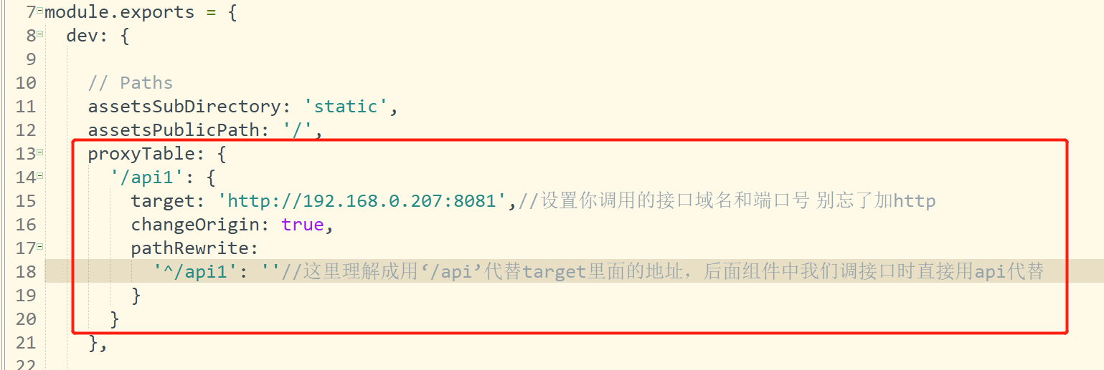

4、这样调用即可：

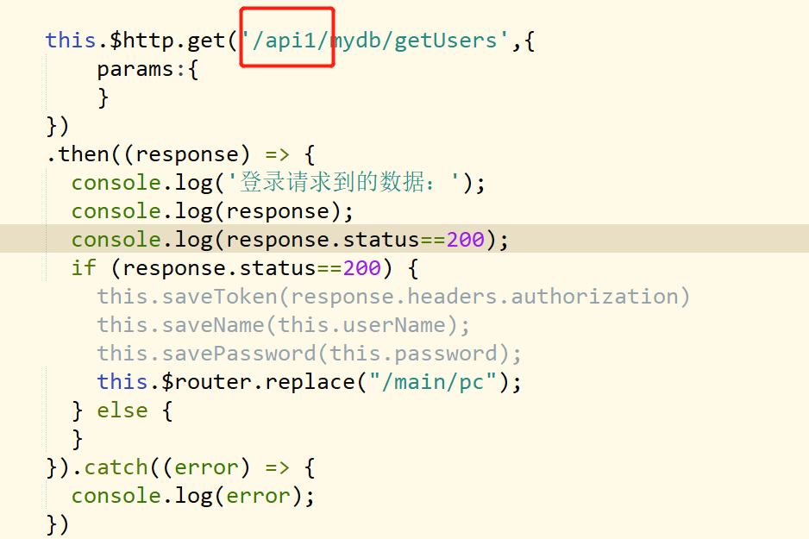

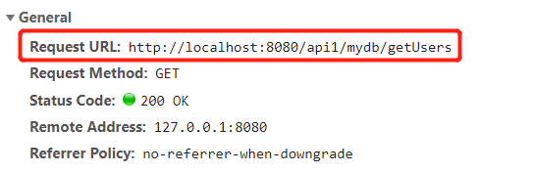

注意：在Vue项目中如果修改了config里面的文件，请千万要重新启动项目，重新启动项目，重新启动项目，不然一定会报错。（重新执行npm run dev）

**axios传参**

1：Vue官方推荐组件axios默认就是提交 JSON 字符串，所以我们要以json字符串直接拼接在url后面的形式，直接将json对象传进去就行了

let postData = {

　　companyCode: 'tur',

　　userName:'admin',

　　password:'123456'

}

axios.post('/api/yt_api/login/doLogin',{

　　params: {

　　　　...postData,

　　}

})

.then(function (response) {

　　console.log(1);

　　console.log(response);

})

.catch(function (error) {

　　console.log(error);

});